**在CentOs7环境下安装MySQL**

1. **下载mysql安装包**

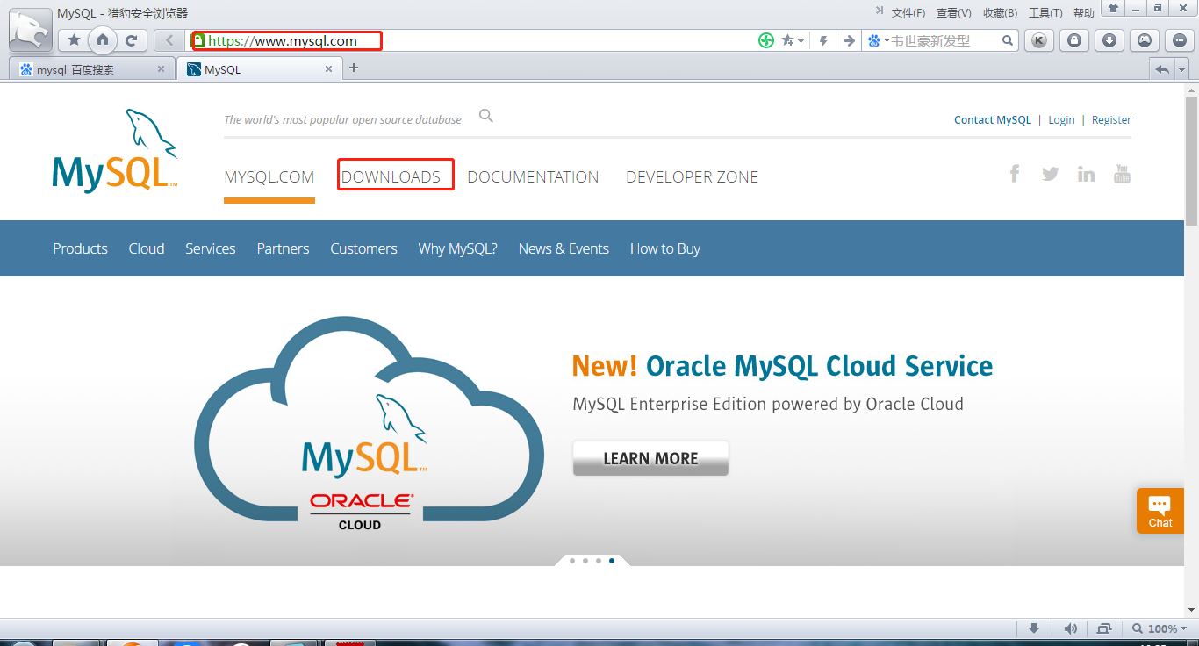

1. **导入安装包到虚拟机**
2. 打开centos,输入命令：ifconfig 获取虚拟机IP地址

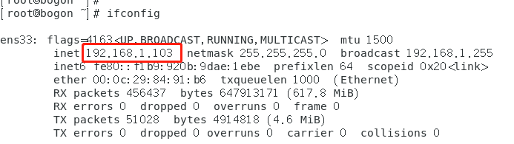

1. 建议使用FileZilla软件，对本机和虚拟机进行连接，如图：

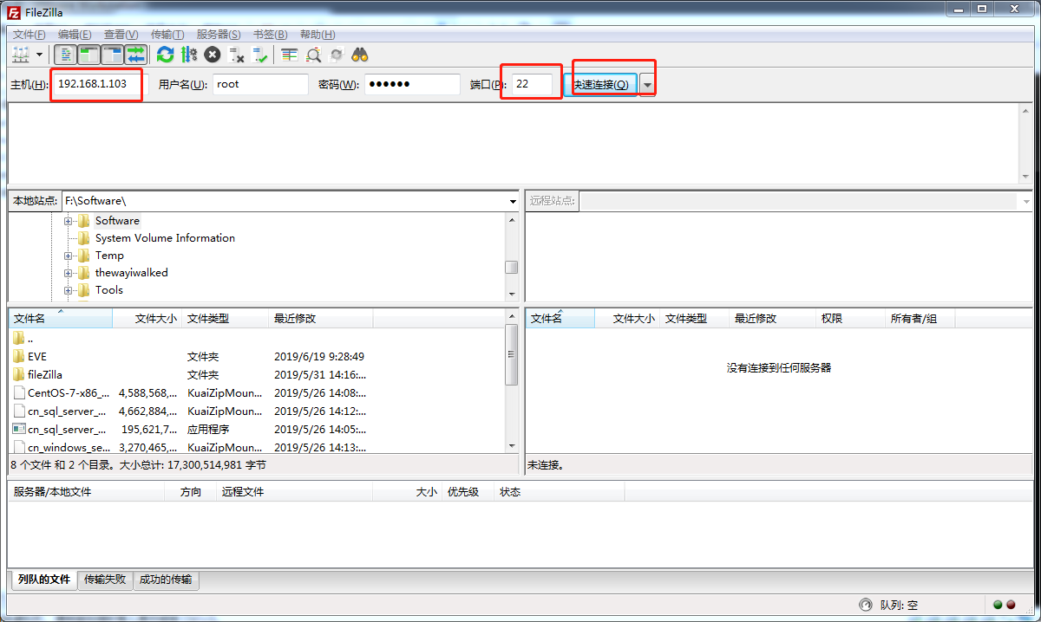

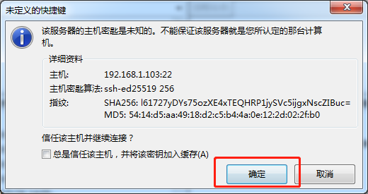

3.连接成功后，可通过直接拖拽，把MySQL的安装包导入虚拟机位置——

/home

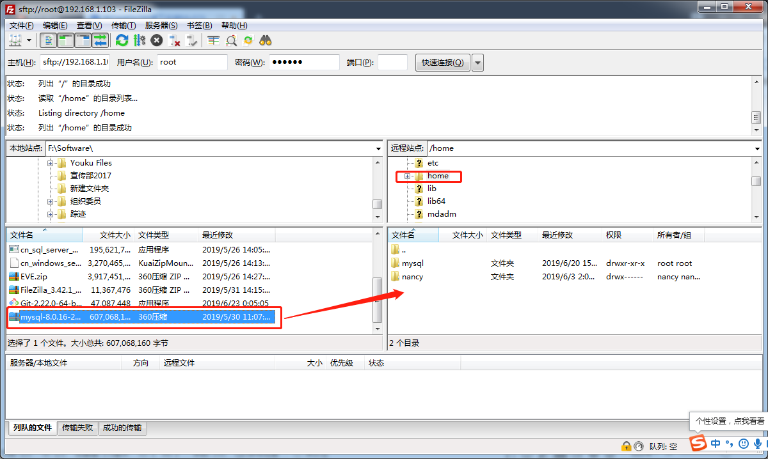

**3.创建解压后文件的放置文件，例如：mkdir /home/mysql**

**4.解压文件：tar -xvf mysql-8.0.16-2.el7.x86_64.rpm-bundle.tar -C mysql，注意在安装包的路径下解压。**

**5.预览mysql下的压缩文件,之后要逐个安装。**

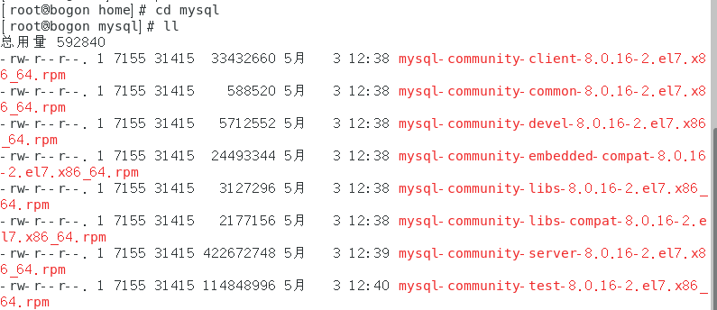

**6.安装之前，输入命令：rpm -e --nodeps `rpm -qa | grep mariadb`**

**7.安装：**

**rpm -ivh mysql-community-common-8.0.16-2.el7.x86_64.rpm**

**rpm -ivh mysql-community-libs-8.0.16-2.el7.x86_64.rpm**

**rpm -ivh mysql-community-client-8.0.16-2.el7.x86_64.rpm**

**rpm -ivh mysql-community-server-8.0.16-2.el7.x86_64.rpm**

1. **开启MySQL服务：systemctl start mysqld.service**

**9.查询初始密码：cat /var/log/mysql.log |grep password**

**10.登录：mysql -u root -p,这时使用上面查询到的密码进行登录**



**11.修改密码（避免每次获取密码，而且密码难的问题）：ALTER USER `root` @ `localhost` IDRNTIFIED BY `newpassword`;**